大连民族大学毕业设计（论文）开题报告
学生姓名 | 柳天 |  |  | 指导教师 |  |  | 肖婧 |  |  |  | 职称 |  |  | 讲师
学院及专业 | 信息与通信工程学院 物联网工程 |  |  |  |  |  |  |  | 班级 |  |  | 物联网142班
毕业设计  （论文）题目 |  | 基于社团信息的链路预测系统设计与实现
题目来源 | 为教师科研项目 |  | 题目类型 |  |  | 为教师科研项目 |  |  |  | 是否校  外题目 |  |  | 否
公司名称（地址） |  |  |  |  |  |  |  | 校外指导教师  姓名（职称）
开题报告应主要就与该课题直接相关的主要技术成果、方法、动态、进展等课题背景进行归纳总结，还应包括拟定的开展工作内容、拟定的最终目标等，开题报告篇幅应达到1500字左右（报告内容可另附页）。
见附件

指导教师意见  签字  年 月 日 |  |  |  |  | 系（专业）主任意见  签字  年 月 日
大连民族大学教务处制

基于社团信息的链路预测系统设计与实现

1 课题背景

研究背景及意义

网络科学已成为现阶段研究领域的热门学科，网络科学的基本观点是从拓扑结构人手，用网络来描述系统利用这种方法，把系统中的个体看成节点，个体间的相互作用看成连接节点的边，我们就得到了一个描述系统内部关联的网络。利用网络，我们可以研究对应系统的某些静态或动态的拓扑特性，并帮助我们能更有效地预测甚至控制复杂系统。而链路预测是网络科学的一个重要分支，它是通过已知的各种信息预测网络中尚不存在连边的两个节点在网络进化过程中产生连边的可能性。
随着人们对复杂网络的深入研究，发现许多实际网络均具有社团结构，社团结构是复杂网络普遍存在的拓扑特性之一。社团结构是复杂网络普遍存在的拓扑特性之一。其中，单一拓扑结构中拥有多个局部社团的网络是广大科研工作者的重点，而这种网络被称为局部社团范式（Local community paradigm，LCP）。LCP网络主要是由节点间的弱相互作用形成的，并同时刻画了以自组织为适应策略的动态系统。考虑到LCP网络的普遍存在，研究针对LCP网络的链路预测算法也是很有必要的。因为链路预测能够很大程度上提高网络完整性，从而提高对网络的数据挖掘的质量，在:此背景下，本文主要研究基于社团信息的链路预测系统的设计与实现方法。
现阶段，已经有许多基于社团网络拓扑信息的链路预测方法被提出来了，其中公共邻居算法描述的是，两个节点的共同邻居数量越多，这两个节点就越倾向于连接，文中用连接可能性来表征节点间倾向于连接的程度，它是由x节点和y节点的公共邻居节点属性体现。而国外学者提出了一个把关注点从节点转变到连边的新方法，他们认为该方法可用来解决复杂网络中的链路预测问题，并且他们的CAR算法是在公共节点及其公共节点间连边关系的基础上提出的时。CAR算法表示，如果两个节点的公共邻居节点组成了一个内部有连边的局部社团(Local community，LC)，他们更可能相连，其中，LC的内部连边叫作局部社团连边(Local community links，LCL)。他们在一些真实网络的仿真中，得出了CAR算法的效果明显比CN算法要优的结果。

国内外的研究现状

由于其重要的研究应用价值，链路预测获得了相关行业人员和科研工作者的极大关注，到目前为止，链路预测研究大体上分为两个方向: 基于学习的预测方法和基于相似度的预测方法。利用网络中的拓扑型结构特征和实体的内在属性作为特征值，很多典型的分类方法可以用于预测未知链的存在概率，比如: O'Madadhain"，Wang 使用马尔可夫模型和逻辑回归方法，Benchettara 使用决策树和Adaboost 结合的方法，Gong在Google+上使用SVM 方法。而分类方法的难点在于特征值的选取，针对这一点Xu设计了一种特征选择的计算框架，用于其他算法上的实验效果显示预测准度获得了很好的提升。另外，分类方法如果训练数据集，选择的合适也能获得很好的实验结果。通过建立概率模型方法进行链路预测，模型公式为: Ly=g(f)，其中g()为预测函数，f表示实体v和v 的特征向量，0为特E参数，该参数可由已知链路信息推导得出。典型的是Lv的局部随机游走，该方法也可归于基于相似度的预测方法范畴，并且相对于其他概率模型方法其时间复杂度更低一些。概率模型方法虽然具有较高的准确率，涉及到的参数调优过程导致大多数算法时间复杂度高，而且模型中的参数是非普适性的，在大规模网络上应用能力有待于进一步提高。值得一提的是由Tan提出的新颖的基于信息论模型的链路预测方法，该方法使用信息论中的自信息、互信息等概念将共同邻居，共同邻居间的链路这些特征作为节点间未来发生连接的证据(事件)，它们的存在能够促使链的生成。另外-种值得一提的方法是关联学习模型，模型分为相关数据组件和非独立结构组件1321，前者包含实体属性集合和实体之间关系，后者是实体属性之间的关系，模型应用于链路预测时，是把链路的相似度定义为模型训练出来的节点间成链的概率。

2 研究内容
针对现有的几类链路预测算法，为了初步探究社团信息如何影响链路预测准确性，首先利用多种社团划分算法划分网络，检测不同的划分结果对准确性的影响；其次改变网络社团内外连边分布，得到不同的模块度，分析模块度不同时准确性的变化；最后区分社团内外连边，分别对内外连边进行链路预测，比较其与网络整体链路预测准确性的大小。通过了解社团信息在链路预测中所起的作用，可以有针对性地提高链路预测准确性，为基于链路预测的研究提供理论和实验支持。
主要研究方法有：（1）文献调研法。通过搜集相关理论研究文献，尤其是相关理论概念和常见的链路预测相似性指标的重要资料；（2）仿真实验法。运用Python工具，实现对算法的编程及仿真实验，并对实验结果进行分析。

3 技术路线
总体技术路线：
笔者将通过查阅文献，学习多种社团划分算法，并用各种算法去划分社团网络，比较出不同的算法对链路预测准确性的影响；再改变网络社团内外结构，令模块度不同，控制变量后，分析模块度不同时准确性的变化；再通过对社团的内外连边进行链路预测，比较其与整体链路预测准确性的影响。通过笔者学习了解了各种不同的变量对链路预测准确性的影响大小之后，可以通过针对性的调整这些变量，来提升链路预测的准确性，从而建设基于社团信息的链路预测系统设计。
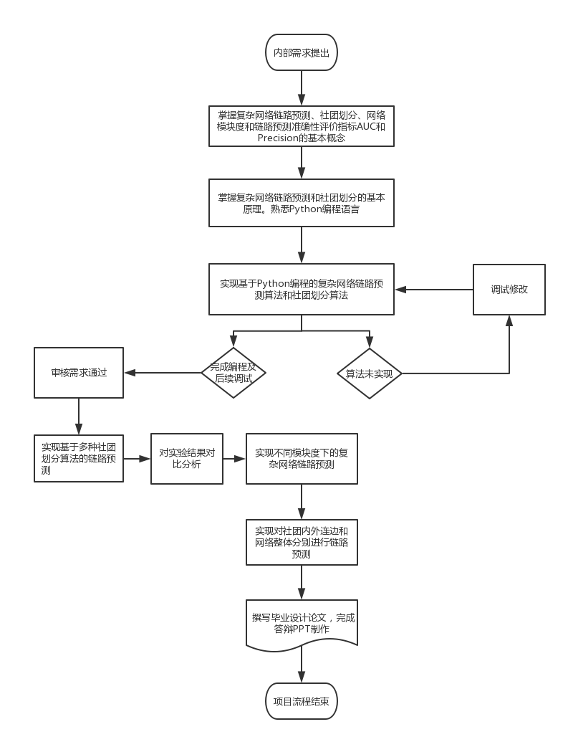

4 可行性
随着python 技术在链路预测，社团划分等方面的广泛使用，基于社团信息的链路预测系统具有广阔的市场应用前景。另一方面，本人较为熟悉python语言，了解软件开发流程，进行过数据分析程序的设计，具有一定的前期基础，故该课题可行。

5 预期目标
1. 掌握复杂网络链路预测、社团划分、网络模块度和链路预测准确性评价指标AUC和Precision的基本概念；
2. 掌握复杂网络链路预测和社团划分的基本原理；
3. 实现基于Python编程的复杂网络链路预测算法和社团划分算法；
4. 对比多种社团划分算法下的链路预测准确性，对结果进行理论分析；
5. 对比不同模块度下的链路预测准确性，对结果进行理论分析；
6. 对社团内外连边和网络整体分别进行链路预测，对比实验结果，给出理论分析。

参考文献：
[1] 骆世顺.基于社团结构和自信息的复杂网络链路预测算法研究：(硕士学位论文).兰州：兰州大学,2016.
[2] 雷方元，蔡君. 基于社团特性的链路预测算法的研究：广东：广东技术师范学院学报,2015.

